МУНИЦИПАЛЬНОЕ КАЗЁННОЕ ОБЩЕОБРАЗОВАТЕЛЬНОЕ УЧРЕЖДЕНИЕ СРЕДНЯЯ ОБЩЕОБРАЗОВАТЕЛЬНАЯ ШКОЛА № 6 с. СЕРАФИМОВСКОГО АРЗГИРСКОГО РАЙОНА СТАВРОПОЛЬСКОГО КРАЯ

(МКОУ СОШ № 6 с. СЕРАФИМОВСКОГО)



по пропускному режиму

в МКОУ СОШ № 6 с. Серафимовского

и действиям в ЧС

**Телефоны оперативных служб**

|  |  |
| --- | --- |
| ФСБ | (095) 914-22-22 |
| Газовая служба | 04 |
| МЧС | 01 |
| **Единая служба спасения (сотовый)** | **112** |

### Телефоны администрации МКОУ СОШ № 6

|  |  |  |  |
| --- | --- | --- | --- |
| 1. | Удовыдченко Зоя Ивановна | 2-11-19 | 8-961-440-00-38 |
| 2. | Барсукова Таисия Николаевна | 2-11-19 | 8-903-419-56-78 |
| 3. | Винокурова Татьяна Николаевна | 2-11-19 | 8-903-442-58-81 |
| 4. | Шевченко Галина Васильевна | - | 8-968-275-14-41 |
| 5. | Фоменко Дарья Сергеевна | - | 8-691-485-88-04 |
| 6. | Гнездилова Татьяна Борисовна | - | 8-906-479-17-18 |

**Правила пребывания на территории**

**МКОУ СОШ № 6**

**лиц, не являющихся участниками воспитательно-образовательного процесса.**

1. Данные правила призваны обеспечить безопасность участников воспитательно-образовательного процесса и общественный порядок в помещении школы и на ее территории.
2. К участникам воспитательно-образовательного процесса в МКОУ СОШ № 6 относятся обучающиеся всех классов и их родители, администрация и учителя школы, вспомогательный персонал и иные лица, состоящие в штате школы.
3. Правила обязательны для всех иных лиц, не являющихся участниками воспитательно-образовательного процесса.
4. Правила распространяются на все помещения школы и ее территорию — пришкольный участок, гараж, спортплощадку.
5. Нахождение в МКОУ СОШ № 6 и на ее территории лиц, не являющихся участниками воспитательно-образовательного процесса, допускается с ведома директора школы, зам. директора, дежурного учителя или в сопровождении кого- либо из персонала школы.
6. Размещение транспортных средств или их проезд через территорию школы возможно лишь по разрешению директора школы.
7. Выгул собак на территории школы строго ЗАПРЕЩЕН.
8. Курение, употребление спиртных напитков, наркотических и одурманивающих средств, нарушения общественного порядка и благопристойности ПРЕСЕКАЮТСЯ администрацией школы, дежурным учителем, дежурным по охране.
9. Во время внеурочных мероприятий присутствие посторонних допускается с ведома администрации школы и

при выполнении требований п.8 данных правил. По первому требованию администрации школы такие лица обязаны покинуть школу или ее территорию.

1. Каждый сотрудник школы обо всех посторонних лицах, бесцельно шатающихся по школе или ее территории, нарушающих п.6,7,8 правил обязан сообщить директору или заместителю директора, или дежурном учителю для принятия мер.
2. Любой штатный сотрудник школы вправе попросить постороннего, не являющегося участником воспитательно- образовательного процесса, объяснить свое присутствие в школе или на ее территории. Они могут разъяснить постороннему настоящие правила.
3. При выявлении правонарушений или преступлений персонал школы по возможности пресекает их, ставит в известность директора, или заместителя директора, или дежурного учителя.
4. Нахождение посторонних лиц с оружием — огнестрельным, холодным, взрывчатым, метательным, газовым — в помещении школы и на ее территории не допускается.
5. Частные детективы, охранники, телохранители, сопровождающие кого-либо из обучающихся или других участников воспитательно-образовательного процесса, обязаны представиться директору школы, или заместителю директора, предъявить соответствующие удостоверения, выданные органами внутренних дел, согласовать свои действия в школе и на ее территории с указанными лицами.
6. Частным детективам, охранникам и телохранителям запрещается применять оружие в школе и на территории, кроме случаев необходимой обороны при условии полной гарантии непричинения вреда жизни и здоровью участников воспитательно-образовательного процесса, их имуществу или школьному имуществу.

## Должностная инструкция дежурного учителя

***по* МКОУ СОШ № 6**

* 1. **Общие положения.**

1. Настоящая должностная инструкция разработана в соответствии с Уставом школы.
2. Дежурный учитель назначается из числа педагогов образовательного учреждения согласно графику дежурства по школе, утвержденного директором школы.
3. Дежурный учитель подчиняется дежурному администратору.
4. В подчинении дежурного учителя находятся учащиеся дежурного класса.
5. В своей работе дежурный учитель руководствуется Уставом школы, локальными актами образовательного учреждения, настоящей должностной инструкцией и распоряжениями дежурного администратора.
6. Дежурный учитель носит бейджик с надписью «Дежурный учитель».

**2. Обязанности дежурного учителя:**

1. Прибыть на дежурство за 20 минут до начала первого урока, уточнить у дежурного администратора порядок дежурства.
2. Встретить и проинструктировать дежурных учеников, выдать им бейджики с надписью «Дежурный по школе», или красные повязки.
3. Расставить дежурных учащихся на посты
4. На переменах проверять состояние коридоров, не допускать курение учащихся в помещениях школы.
5. Проверять соблюдение учениками правил пользования учебными кабинетами.
6. Собирать сведения об опоздавших на первый урок учащихся. Полученные сведения фиксировать в журнале социального педагога в конце дежурства каждого дня.
7. Оперативно реагировать на все случаи нерадивого отношения к школьному имуществу и нарушениям академической атмосферы во время занятий и на переменах. При сообщении о порче имущества учениками немедленно докладывать об этом дежурному администратору в письменной форме.
8. При чрезвычайных ситуациях или несчастных случаев действовать по указанию дежурного администратора.

**Рекомендации**

**по предотвращению террористических актов**

## Действия

***при угрозе взрыва***.

* + информирование администрации школы
  + информирование оперативно-дежурной службы с. Арзгир - 01
  + принятие решения на эвакуацию за пределы опасной зоны
  + приведение в готовность средств пожаротушения
  + организация охраны объекта
  + организация встречи правоохранительных органов и оказание содействия им

## Действия

***при срабатывании взрывного устройства***

* информирование администрации школы
* информирование оперативно-дежурной службы с.Арзгир

- 01

* выявление обстановки
* организация эвакуации персонала
* оказание помощи пострадавшим
* организация встречи пожарных, полиции, медицинского персонала
* выяснение личности пострадавших и информирование их родственников о случившемся
* оказание помощи в проведении следственных действий

## Действия

***при захвате заложников***

* информирование администрации школы
* информирование оперативно-дежурной службы
* организация эвакуации оставшихся не захваченных людей за пределы территории объекта
* уточнение местонахождения террористов и заложников, требований террористов, состояния заложников
* организация наблюдения до приезда оперативной группы
* организация встречи оперативной группы, передачи ей плана-схемы здания с отметкой о местонахождении заложников

## Рекомендации

***при получении угрозы о взрыве***

**Не допустить паники и расползания слухов**. **Немедленно сообщить** об угрозе по телефону «01».

**О полученной информации** сообщить только начальнику своей службы безопасности или специально подготовленной группе сотрудников.

**Своими силами**, не дожидаясь прибытия специалистов, по заранее разработанному плану организовать осмотр всех помещений с обязательным участием и опросом их персонала.

**Не прикасаться к предметам, похожим на взрывоопасные.**

**Нанести на схему объекта места обнаруженных предметов**, похожих на взрывоопасные (для передачи руководителю оперативной группы).

**Прекратить все работы**, в т.ч. погрузочно-разгрузочные.

**Отвести после досмотра на безопасное расстояние автотранспорт, припаркованный у здания.**

**Проанализировать обстановку и принять решение на эвакуацию** (вывод) персонала за пределы опасной зоны.

## Рекомендации

***при обнаружении предмета, похожего на взрывоопасный.***

**Не допустить паники.**

**Немедленно сообщить** по телефону «01».

**Оцепить зону нахождения взрывоопасного предмета.**

**Оценить обстановку и принять решение на эвакуацию**

(вывод) персонала за пределы опасной зоны.

**В случае принятия решения на полную или частичную эвакуацию провести ее организованно.** Для этого рекомендуется использовать заранее отработанные команды: сигнал АПС о пожаре, продолжительный звонок.

**Эвакуация** должна проводиться без прохождения людей через зону нахождения предметов, похожих на взрывоопасные.

## Инструкция

#### по ведению телефонного разговора при угрозе взрыва.

Будьте спокойны, вежливы, не прерывайте говорящего, включите, по возможности, диктофон, сошлитесь на некачественную работу аппарата, чтобы полностью записать разговор.

* Не вешайте (не кладите) телефонную трубку по окончании разговора, в процессе разговора изыщите возможность с другого телефона (в подвале) связаться с оперативно- дежурной службы с.Арзгир - 01

**От заявителя попытаться выяснить:**

1. Когда взрывное устройство должно взорваться?
2. Где заложено взрывное устройство?
3. Что за взрывное устройство, как оно выглядит?
4. Если еще взрывное устройство?
5. С какой целью заложено взрывное устройство?
6. Какие требования он (они) выдвигает?
7. Вы один или состоите в какой-либо организации?

**Весь разговор задокументировать, с указанием даты и времени.**

### Из разговора попытаться определить:

* + личность говорящего (мужчина, женщина, ребенок, возраст);
  + речь (быстрая, медленная, внятная, неразборчивая, искаженная);
  + акцент (местный, не местный, какой национальности);
  + дефекты речи (заикается, шепелявит, картавит, говорит в «нос»);
  + язык (изъяснения: культурное, непристойное);
  + голос (высокий, низкий, хрипловатый), другие особенности;
  + манера (спокойный, сердитый, последовательный, сбивчивый, эмоциональный, насмешливый, назидательный);
  + фон, шум (заводское оборудование, поезд, музыка, животные, смешение звуков, уличное движение, вечеринка).

### После поступления информации сообщить:

* Дежурному спасательной службы с.Арзгир - **012**

Руководителю организации тел. **№ 2-11-19**

**8-961-440-00-38**

**Не сообщайте об угрозе никому, кроме тех, кому об этом необходимо знать в соответствии с**

**инструкцией.**

### Контрольный лист наблюдений при угрозе по телефону

1. Пол: мужчина, женщина.
2. Возраст: подросток, молодой, средний, пожилой.
3. Речь: темп

___ _ _ _ _ _ _ __ _ _ _ _ _ наличие акцента

___ _ _ _ _ _ _ __ _ _ _ _ _ наличие дефектов

___ _ _ _ _ _ _ __ _ _ _ _ _ _ присутствие попыток изменения тембра

___ _ _ _ _ _ __ _ _ _ _ _ _

1. Голос: громкость

___ _ _ _ _ _ _ __ _ _ _ _ _ высота

___ _ _ _ _ _ _ __ _ _ _ _ _

1. Предполагаемое психологическое состояние: возбужденное, вялое, неадекватное, спокойное, иное

___ _ _ _ _ _ _ _ _ _ _ _ _ _

1. Наличие звукового (шумового) фона

___ _ _ _ _ _ _ __ _ _ _ _ _

**ИНСТРУКЦИЯ**

**«Как действовать при пожаре»**

#### Порядок эвакуации при пожаре.

* при возникновении пожара немедленно сообщить о пожаре в пожарную часть или по телефону **01**
* Выключить приточно-вытяжную вентиляцию всех помещений.
* Немедленно оповестить людей о пожаре установленным сигналом или с помощью посыльных.
* Открыть все эвакуационные выходы из здания.
* Быстро, без паники и суеты эвакуировать людей из здания согласно схемы эвакуации, не допускать встречных и пересекающихся потоков людей.
* Покидая помещения, отключать все электроприборы, выключить свет, плотно закрыть за собой все двери, окна и форточки во избежание распространения огня и дыма в смежные помещения.
* Проверить отсутствие людей во всех помещениях здания и их наличие по спискам в месте сбора.

***При обнаружении пожара*** *(охраннику)* ***необходимо:***

* Сообщить в пожарную охрану по телефону «**01**», указать адрес школы: с.Серафимовское, ул. Красина, 96а.
* Позвонить в электросеть по тел. **57-1-74**, для обесточивания здания.
* Сообщить директору школы
* Воспользоваться газодымозащитным комплектом для защиты органов дыхания и зрения.
* Открыть входные двери для встречи пожарной части.
* До прибытия пожарных подразделений принять меры по тушению пожара первичными средствами (огнетушителями, одеялом, песком).

**ПРАВИЛА**

**ПОЛЬЗОВАНИЯ ОГНЕТУШИТЕЛЕМ**

1. **СОРВАТЬ ПЛОМБУ**
2. **ВЫДЕРНУТЬ ЧЕКУ**
3. **НАЖАТЬ НА РЫЧАГ**
4. **НАПРАВИТЬ СТРУЮ НА ПЛАМЯ**

**Если надвигаются ураган, буря, смерч.**

**Что предпринять?**

Гидрометеослужба за несколько часов, как правило, подает штормовое предупреждение.

Следует закрыть двери, чердачные помещения, слуховые окна. Стекла заклеить полосками бумаги или ткани. С балконов, лоджий, подоконников убрать вещи, которые при падении могут нанести травмы людям. Выключить газ, потушить огонь в печах.

Подготовить аварийное освещение – фонари, свечи.

Создать запас воды и продуктов на 2-3 суток. Положить на безопасное и видное место медикаменты и перевязочные материалы.

Радиоприемники и телевизоры держать постоянно включенными: могут передаваться различные сообщения и распоряжения.

Из легких построек людей перевести в прочные здания. Остерегайтесь ранения стеклами и другими разлетающимися предметами.

Если вы оказались на открытой местности, лучше всего укрыться в канаве, яме, овраге, любой выемке: лечь на дно и плотно прижаться к земле.

**Действия персонала и обучающихся при возникновении ЧС**

**природного и техногенного характера**

### При аварии на химически–опасном объекте экономики с выбросом (выливом) АХОВ:

По сигналу ***«Внимание всем»***, прослушав информацию управления (отдела) по делам ГО и ЧС (района)

1. немедленно оповестить (условным сигналом) персонал и обучающихся;
2. прекратить учебу и действовать в соответствии с распоряжениями управления (отдела) по делам ГО и ЧС города (района).

**При невозможности эвакуации**, произвести герметизацию помещения и перевести персонал и обучающихся:

а) при воздействии **аммиака – в цокольный этаж** здания; б) при воздействии **хлора - на верхний этаж** здания;

в) организовать защиту органов дыхания подручными средствами;

1. при необходимости организовать первую доврачебную помощь силами санитарного звена. Для оказания медицинской помощи направить пострадавших в лечебное учреждение.

### При радиоактивном заражении:

- получив по радио или телевидению информацию управления (отдела) по делам ГО и ЧС о чрезвычайной ситуации:

**а.** немедленно оповестить (условным сигналом) персонал и обучающихся образовательного учреждения;

**b.** действовать в соответствии с распоряжением управления (отдела) по делам ГО и ЧС города (района).

### При возникновении пожара:

— немедленно сообщить о пожаре по **тел. 01**;

* + 1. оповестить (условным сигналом) обучающихся и персонал;
    2. прекратить учебу и срочно провести эвакуацию людей из помещения (согласно плана эвакуации) в безопасный район;
    3. при возможности приступить к тушению пожара и спасения имущества силами противопожарного звена;
    4. организовать первую доврачебную помощь силами санитарного звена. Для оказания медицинской помощи направить пострадавших в лечебное учреждение.

### При возникновении стихийных бедствий:

* + 1. При резком понижении температуры усилить контроль за состоянием систем тепло- и водоснабжения.
    2. При ураганном и штормовом ветре прекратить занятия, отключить электроэнергию, отвести обучающихся от оконных проемов во внутренние помещения (подвал).
    3. При землетрясении:

При первых толчках - немедленно эвакуировать всех с 1 этажа здания; на 2-ом и последующих этажах расставить обучающихся вдоль капитальных стен; в перерывах между толчками продолжить с последних этажей эвакуировать в безопасное место.

### При обнаружении разлива ртути:

* + 1. немедленно прекратить занятия и эвакуировать людей, находящихся в помещении, прекратить доступ в помещение посторонних;
    2. сообщить о случившемся в управление (отдел) по делам ГО и ЧС
    3. для оказания медицинской помощи направить пострадавших в лечебные учреждения.

**ОКАЗАНИЕ ПЕРВОЙ МЕДИЦИНСКОЙ ПОМОЩИ**

**Как пользоваться медицинской косынкой**

В каждом доме обычно есть такие средства первой помощи, как бинты, вата, йод. Но вряд ли сыщется медицинская косынка. А между тем это — универсальное средство при оказании первой помощи пострадавшему.

Косынка удобна и необходима для иммобилизации конечностей при травмах. С ее помощью можно подвесить в физиологически выгодном положении руку **(рисунок 1)**

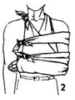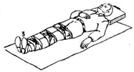

или фиксировать ее к телу двумя или тремя косынками **(рисунок 2).**

Сложив несколько косынок галстуком, удается создать неподвижность поврежденной ноге,

18

прибинтовав ее к здоровой **(рисунок 3).**

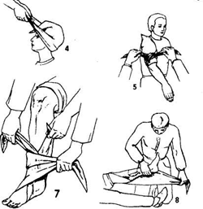Косынкой можно воспользоваться и для закрепления перевязочного мате-риала на ране или для укрытия раневой или ожоговой поверхности, причем практически на любом участке тела: на голове **(рисунок 4),** в области любого сустава — плечевого **(рисунок 5),** коленного **(рисунок 6),** голеностопного **(рисунок 7),** на конечности **(рисунок 8),** ягодичной области **(рисунок 9).**

Косынка, сложенная галстуком, надежно фиксирует наложенный на рану перевязочный материал — вату, салфетки **(рисунки 10 и 11).**

Такая косынка хорошо служит и для остановки кровотечений в качестве закрутки **(рисунок 12),** давящей повязки **(рисунок 13).**

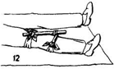Свернутую косынку накладывают в виде петли, через которую проводят оба ее конца. При равномерном растяжении концов в стороны петля

затягивается, и кровотечение прекращается **(рисунок 14).**

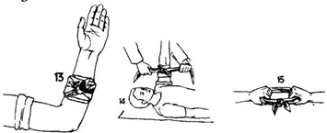Связав два конца косынки, оказывающие помощь могут перенести на ней пострадавшего в безопасное место или к транспортному средству **(рисунок 15).**

Во многих случаях при оказании помощи косынка успешно заменяет бинт, а порой она может оказаться даже более удобной. Например, чтобы правильно наложить некоторые виды бинтовых повязок, в частности, на суставы, требуются определенные навыки. А с помощью косынки это практически может сделать каждый.

Медицинские косынки выкраиваются из старых простыней, пододеяльников, наволочек. Их надо про- кипятить, прогладить с обеих сторон горячим утюгом и

сложить в чистый целлофановый пакет. Не забудьте вложить в пакет несколько английских булавок — они понадобятся для более надежного закрепления углов косынки.

***Ручные методы***

***Искусственного дыхания***

Если пострадавший находится без сознания и у него размозжено лицо, или он болен полиомиелитом, бешен- ством, СПИДом, столбняком, искусственная вентиляция легких проводится методом Холгера-Нильсена или методом Сильвестра. Частота надавливаний на лопатки (грудину) 16—20 в минуту до появления самостоятельного дыхания или до прибытия «Скорой».

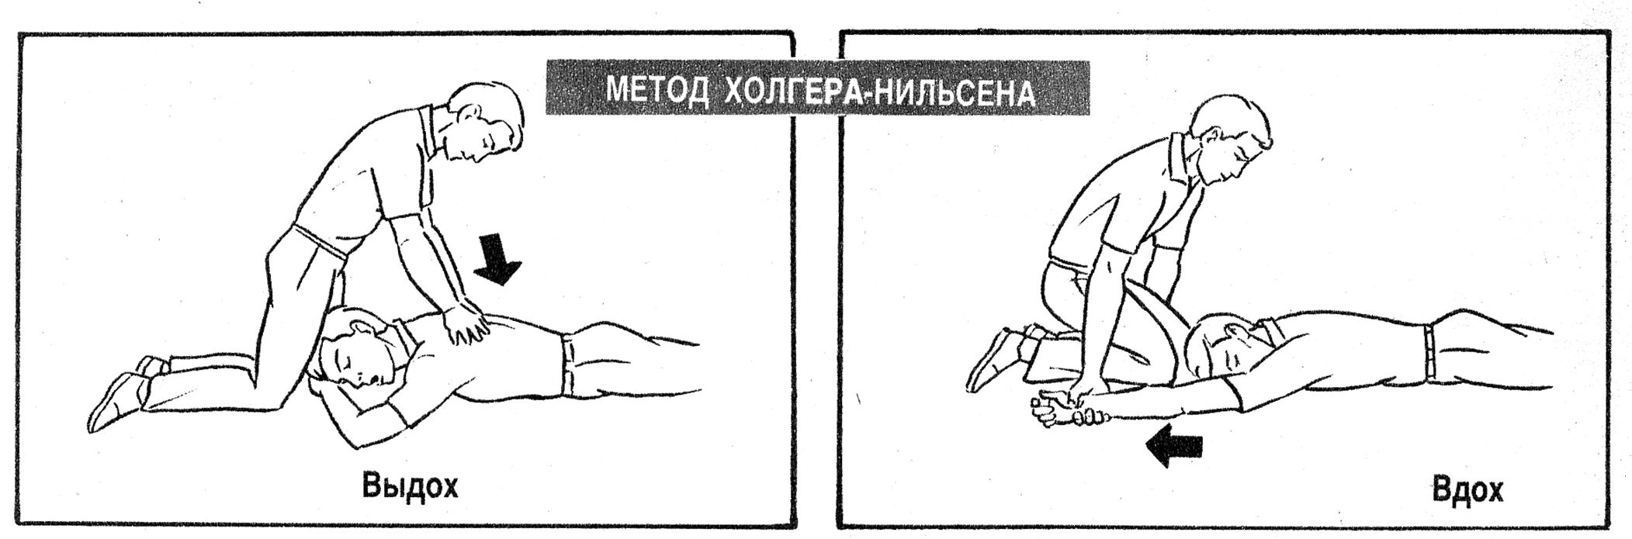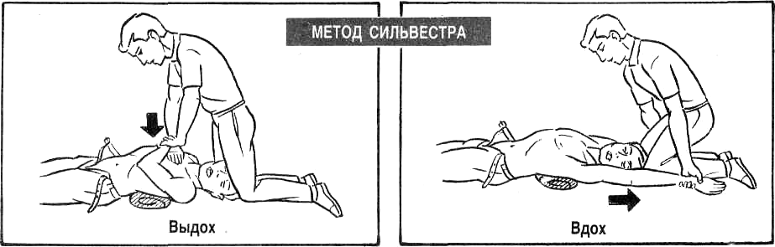

Применяются при невозможности искусственной вентиляции лёгких способом «изо рта в рот» либо «изо рта в нос» при опасности заражения или отравления того, кто оказывает первую помощь.

# Первая помощь При электротравме

**Первую помощь потерпевшему оказывайте в строгой последовательности.**

Выключите рубильник, переключите выключатель, отбросьте электрический провод, надев на руку резиновую перчатку, или любым изолирующим

предметом — палкой, шваброй... Примите меры, чтобы пострадавший не упал с высоты после того, как будет прерван его контакт с электрическим током.

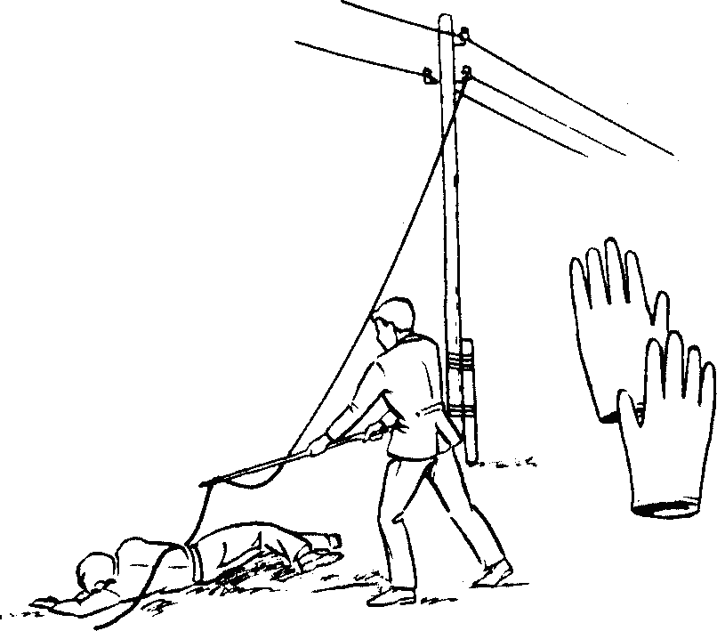Наиболее опасны для жизни потеря сознания, нарушение дыхания и кровообращения, вплоть до остановки сердца. В этих случаях немедленно начните проводить комплекс сердечно-легочной реанимации и продолжайте до прибы-

тия «Скорой».

После электротравмы пострадавшего необхо- димо доставить в меди- цинское учреждение, даже если он скажет, что чувствует себя хорошо. Электротравма может вызвать опасные для жизни нарушения ритма сердца.